Mon prénom :

Français
Autour de l’album Cornebidouille
Colle les étiquettes en dessous du modèle pour écrire le nom du personnage de l’histoire.

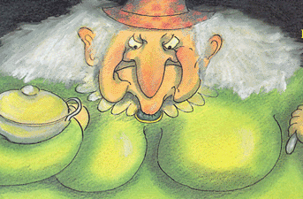

C | O | R | N | E | B | I | D | O | U | I | L | L | E

----------------------------------------------------------------------------------------------------------------
E | L | L | I | E | B | D | I | O | U | N | R | O | C

Mon prénom :

Français
Autour de l’album Cornebidouille
Colle les étiquettes en dessous du modèle pour écrire le nom du personnage de l’histoire.

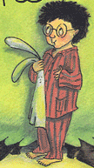

P | I | E | R | R | E

----------------------------------------------------------------------------------------------------------------
P | E | E | I | R | R

Mon prénom :

Français
Autour de l’album Cornebidouille
Colle les étiquettes en dessous du modèle pour écrire le nom du personnage de l’histoire.
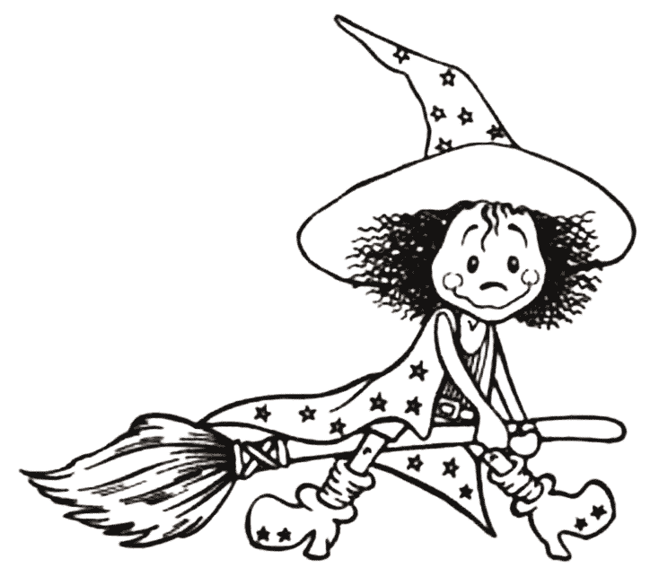
S | O | R | C | I | E | R | E

----------------------------------------------------------------------------------------------------------------
E | R | R | C | I | S | O | E

Mon prénom :

Français
Autour de l’album Cornebidouille
Colle les étiquettes en dessous du modèle pour écrire le nom de l’objet de l’histoire.
S | O | U | P | E

----------------------------------------------------------------------------------------------------------------
S | P | E | O | U

Mon prénom :

Français
Autour de l’album Cornebidouille
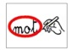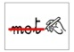Entoure les personnages de l’histoire et barre ceux qui n’en font pas partie.

 | 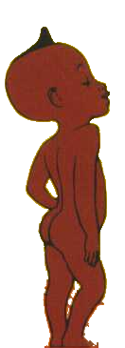 |  | 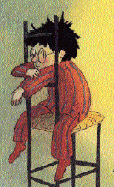
 | 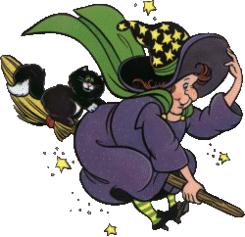 |  | 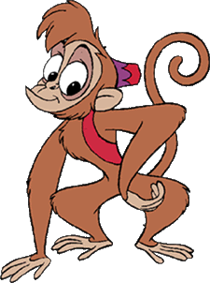
 |  | 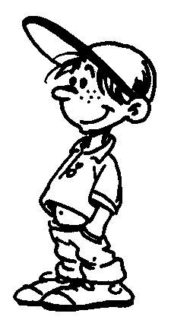

Mon prénom :

Français
Autour de l’album Cornebidouille
Colle le nom des personnages en dessous de leur photo.
 |  |  | 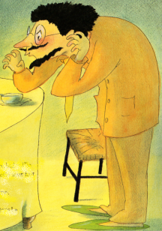
 | CORNEBIDOUILLE |  | PAPA

 |  | 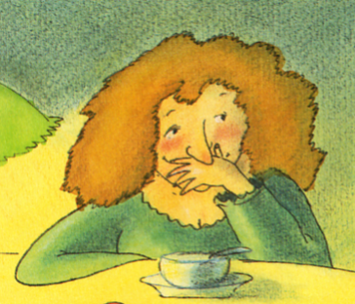
PIERRE |  | MAMAN

 | 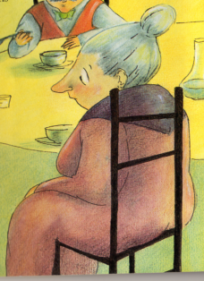
 | GRAND-MERE |  | PIERRE

----------------------------------------------------------------------------------------------------------------
PIERRE | MAMAN | CORNEBIDOUILLE
PIERRE | PAPA | GRAND-MERE
Mon prénom :

Français
Autour de l’album Cornebidouille
Colle le nom des personnages en dessous de leur photo.
 |  |  | 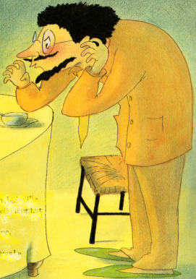
 | CORNEBIDOUILLE |  | PAPA

 |  | 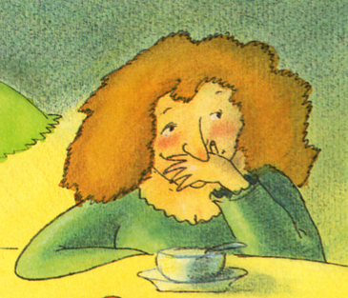
PIERRE |  | MAMAN

----------------------------------------------------------------------------------------------------------------
PIERRE | MAMAN | CORNEBIDOUILLE
PAPA
Mon prénom :

Français
Autour de l’album Cornebidouille
Entoure le nom du personnage à chaque fois que tu le vois. Tu peux barrer les autres mots pour t’aider.
PIERRE

 | PIERRE |  | MARIE

LAURA |  | NICOLAS

 | PAUL |  | PIERRE

PIERRE |  | AURELIE

 | KEVIN |  | PIPO

Mon prénom :

Français
Autour de l’album Cornebidouille
Entoure le nom du personnage à chaque fois que tu le vois. Tu peux barrer les autres mots pour t’aider.

PIERRE

PIERRE
LAURA
PIERRE
AURELIE
PAUL

Mon prénom :

Français
Autour de l’album Cornebidouille
Colle les mots dans la bonne colonne.

PIERRE | SOUPE | 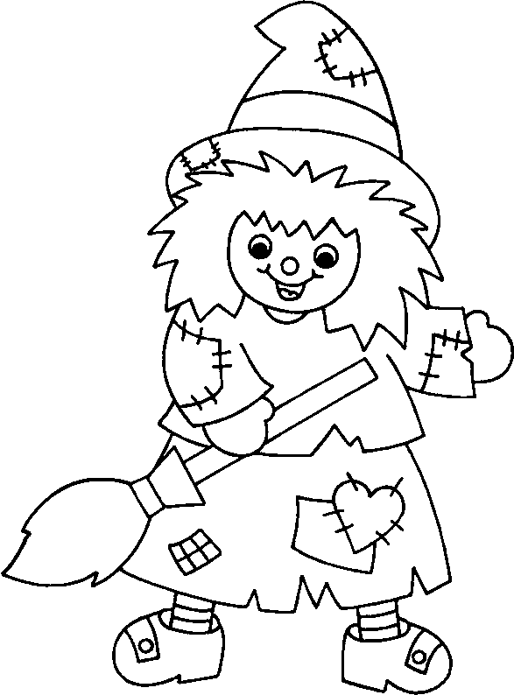  SORCIERE

----------------------------------------------------------------------------------------------------------------
PIERRE | SOUPE | SORCIERE | PIERRE
SOUPE | SORCIERE | PIERRE | SOUPE
SORCIERE | PIERRE | SOUPE | SORCIERE

Mon prénom :

Français
Autour de l’album Cornebidouille
Colle les mots dans la bonne colonne.
PIERRE |  | SOUPE

----------------------------------------------------------------------------------------------------------------
PIERRE | SOUPE | PIERRE
SOUPE | SOUPE | PIERRE
PIERRE | PIERRE | SOUPE

Mon prénom :

Français
Autour de l’album Cornebidouille
Entoure la lettre dans cet extrait de l’histoire.
L

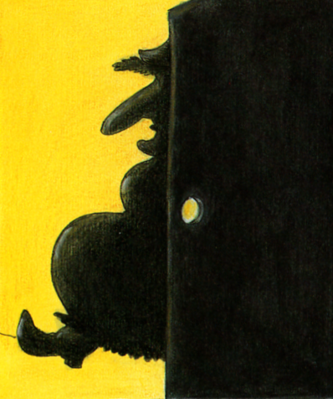

ELLE ÉTAIT LAIDE,

ELLE NE SENTAIT PAS BON,

ELLE AVAIT DU POIL AU MENTON.

CORNEBIDOUILLE ÉTAIT SON NOM.

